GPCM3_DVR1801_SDCard demo code

1. Function:
2. DVR1801錄音檔寫入SD Card,可以從SD Card播放錄音檔及A1801歌曲.
3. 加入FATFS功能
4. H/W設置:
5. SD Card:
6. 請先將放在 \SampleCode\DVR1801_SD Card\Resource\Copy to SD Card\ MUSIC0目錄夾內的A1801測試歌曲 copy to SD Card的根目錄下

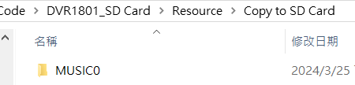

1. 範例中在SD Card\MUSIC0目錄內有5首A1801歌曲,歌曲名稱請依照MUSICxxx方式命名

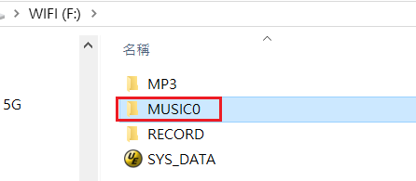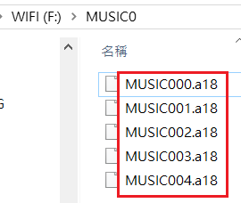

1. 註: 錄音檔會在錄音時自動生成,並放置在RECORD目錄夾內

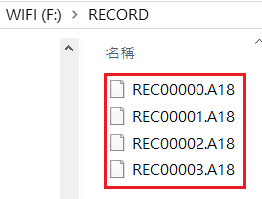

1. SPI I/F請與GPCM3 IOA[12:9]相連接

      SD IO: * GPIOA[9](CLK)   
                * GPIOA[10](MOSI)   
                * GPIOA[11](CS)   
                * GPIOA[12](MISO)

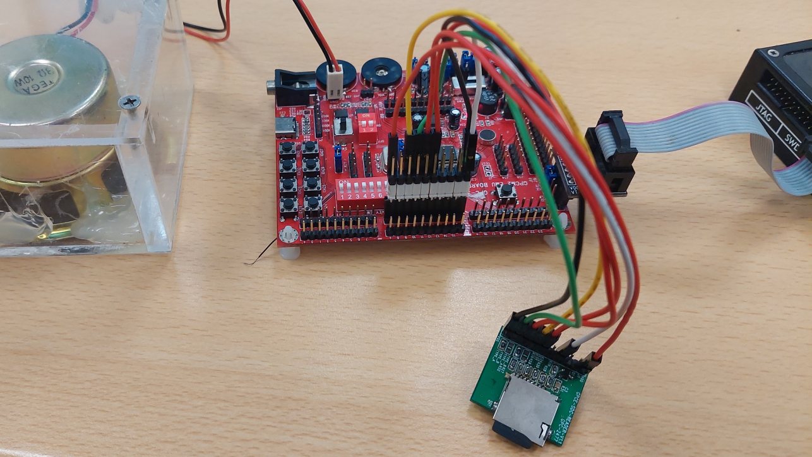

1. Key Functions:
2. IOA.24 Stop
3. IOA.25 Play next A1801 in SD card
4. IOA.26 Play prev. A1801 in SD card
5. IOA.27 -
6. IOA.28 -
7. IOA.29 Recording
8. IOA.30 Playback current recording voice
9. IOA.31 Playback next recording voice